«Не паркуй ребенка!»

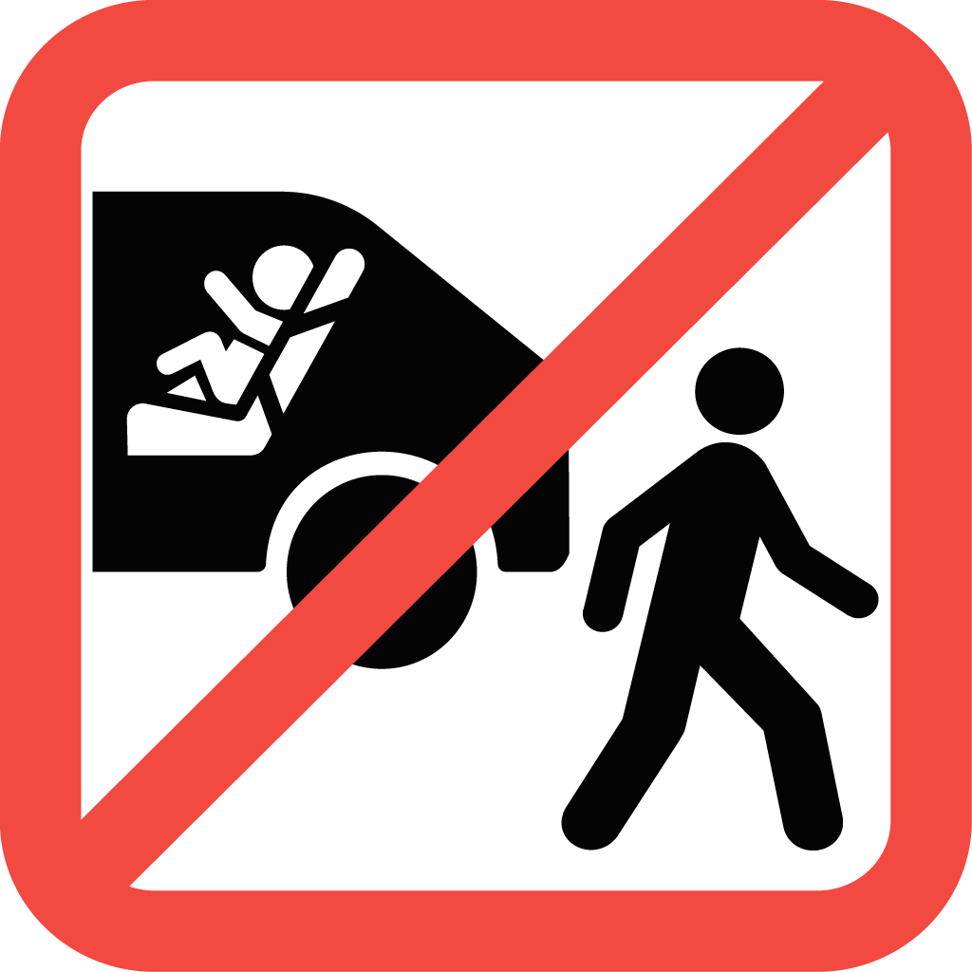
На сегодняшний день вопрос оставления детей в припаркованных автомобилях стал настолько актуальным, что специально для решения данной проблемы Павел Астахов, Уполномоченный по правам ребенка, запустил проект, название которого говорит само за себя: «Не паркуй ребенка!», с соответствующим сайтом непаркуйребенка.рф.

Вся эта активная деятельность ведется исключительно ради того, чтобы родители отказались от возможности оставления несовершеннолетних детей в припаркованных автомобилях вне поля своего зрения, потому как это действительно опасно. Необходимо относиться к этому вопросу соответствующим образом: даже самый послушный и спокойный ребенок, даже спящий грудничок не должен оставаться в автомобиле один, и относиться к такой проблеме поверхностно, допускать подобные вещи нельзя!
Многие родители удивленно пожимают плечами и задают встречные вопросы: почему же нельзя оставить ребенка в машине хотя бы на пятнадцать минут, чтобы спокойно зайти в магазин, ведь и в торговом центре малыша могут поджидать разные опасности. Тут стоит ответить категорично: в том же магазине ребенок будет под присмотром, он останется рядом с вами, и вы сможете следить за происходящим и вмешиваться по мере необходимости. А что до автомобиля…
В машине в одиночестве ребенок может как минимум сильно испугаться – он проснется, а родителей рядом нет. Но это – лишь самый безобидный из рисков, ведь пережив испуг, или даже не испытав его, ребенок может заняться активной деятельностью, и дойти даже до того, чтобы самостоятельно завести автомобиль и тронуться с места – не стоит удивляться, малыши охотно подражают взрослым и порой оказывается, что умеют они больше, чем от них ждут. Тем более, что подобные случаи уже происходили.
Ребенок явно не сможет сделать этого в силу малолетства и потому, что еще едва только научился ползать? – Это тоже не делает его пребывание в автомобиле безопасным, потому как он вполне может получить переохлаждение или солнечный удар за то время, как 15 минут маминого визита в магазин внезапно превратились в пару часов выбора вещей и стояния в очереди. А еще в автомобиле может произойти возгорание или иная неисправность, она может даже утонуть – и ребенок не сможет спастись, ведь он заперт.
Более активный малыш может начать играть с ремнями безопасности или стеклоподъемниками, и результатом таких игр может стать удушение – печально, но были и такие случаи. А еще бывало, что автомобиль забирал эвакуатор, и при этом он увозил и ребенка – а вы уверены, что всегда правильно паркуетесь, и такой риск определенно вас не коснется? Также стоит отметить ,что оставленный на парковке автомобиль далеко не всегда остается на деле в полной безопасности – его может потаранить другой водитель, и опять же, пострадает ребенок, а не только автомобиль. А если произойдет угон, то ребенок станет заложником. И не стоит считать, что все перечисленные риски надуманные – подобные происшествия действительно имели место быть, и если ребенок отделывался одним только испугом, это можно было считать благоприятным исходом, пусть даже и страх оставался навсегда. Если вы желаете подробнее ознакомиться с такими рисками, с происшествиями и проблемами данного рода, вы можете просто посетить указанный правительственный сайт, и посмотреть на хронику происшествий и прочие важные аспекты своими глазами.
Однако что же делать родителям? Как же поступать, если ребенок уснул в машине, или если вы порой просто забываете взять его с собой, и оставляете в автомобиле по невнимательности? – Все подобные ситуации решимы, и существуют даже специальные советы, которые помогают родителям наладить этот аспект жизни. Тем более, что приучить себя к этому необходимо обязательно, потому как в июне 2015 года уже рассматривался вариант штрафовать родителей, которые оставили ребенка без присмотра в автомобиле, суммой в 5 тысяч рублей, и наверняка этот вопрос будет рассматриваться еще неоднократно. А еще поступили рекомендации звонить по номеру 112 – это актуально для всех граждан, которые увидели ребенка, оставленного одного в машине.
Однако вернемся к советам, которые стоит дать родителям. Учитывая всю опасность оставления ребенка в автомобиле, необходимо будить его и брать с собой при выходе, даже если он спит. А чтобы не забыть о том, что с вами находится маленький пассажир, вы можете положить свои вещи, которые обязательно будете брать при выходе, на заднее сидение, около малыша. Можно сделать наоборот и положить возле себя его вещи. Вы можете прилепить небольшую записку на лобовое стекло, или даже установить на телефоне соответствующее напоминание. Вариантов существует немало, и стоит разработать и выбрать для себя именно тот из них, который будет наиболее эффективным в вашем случае.
Если вы намереваетесь провести много времени за рулем, и при этом посетить множество магазинов, или решать один за другим деловые вопросы – в этой ситуации вообще не стоит брать ребенка с собой, для того, чтобы избавить его от риска остаться одному в машине в тот момент, когда вы о нем забудете или решите, что вышли всего на пару минут, существуют услуги нянек и детских садов, частных групп в которых любого малыша можно оставить на некоторое время за небольшие деньги. Это простой и удобный подход, который избавит вас и малыша от неприятностей и рисков.
О том, что ребенка нельзя оставлять в автомобиле, должны прекрасно знать все члены семьи, эту информацию стоит распространять в рамках общественности. И даже если у вас еще нет детей, не оставайтесь равнодушными к такому вопросу, распространяйте эту полезную информацию, ведь она действительно спасает детские жизни и здоровье. Обращайте внимание на то, что происходит вокруг, и будьте участливы, ведь чужих детей не бывает, и каждый взрослый должен стараться обеспечить благополучие и безопасность подрастающему поколению.
Безопасность детей в руках взрослых!

